Anexa nr. 2
la Documentația standard, aprobata prin
Ordinul MF nr.115 din 15 septembrie 2021

ANUNȚ DE PARTICIPARE INCLUSIV PENTRU PROCEDURILE DE PRESELECȚIE/PROCEDURILE NEGOCIATE

privind achiziționarea Rechizite de birou si consumabile
(se indică obiectul achiziției)
prin procedura de achiziție Cererea ofertelor de preturi
(tipul procedurii de achiziție)

- Denumirea autorității contractante: Asociaţia Obştească Centrul Naţional de Formare, Asistenţă, Consiliere şi Educaţie din Moldova „CNFACEM”
- IDNO: 1009620002370
- Adresa: str. Constantin Vîrnav 28, of.5, mun. Chişinău
- Numărul de telefon/fax: 069424321, 069632419
- Adresa de e-mail și de internet a autorității contractante: cnfacem@gmail.com, https://cnfacem.md/
- Adresa de e-mail sau de internet de la care se va putea obține accesul la documentația de atribuire: documentația de atribuire este anexată în cadrul procedurii în SIA RSAP
- Tipul autorității contractante și obiectul principal de activitate (dacă este cazul, mențiunea că autoritatea contractantă este o autoritate centrală de achiziție sau că achiziția implică o altă formă de achiziție comună): Asociația obșteasca ”CNFACEM”
- Cumpărătorul invită operatorii economici interesați, care îi pot satisface necesitățile, să participe la procedura de achiziție privind livrarea/prestarea/executarea următoarelor bunuri /servicii/lucrări la cota TVA-0 (documentele confirmative vor fi puse la dispozitia agentului economic câștigător):

Nr. d/o | Cod CPV | Denumirea bunurilor/serviciilor/lucrărilor solicitate | Unitatea de măsură | Cantitatea | Specificarea tehnică deplină solicitată, Standarde de referinţă | Valoarea estimată  (se va indica pentru fiecare lot în parte)
Achiziționarea rechizitelor de birou si consumabile pentru desfășurarea activităților în 32 de raioane ale Republicii Moldova, pe parcursul a 160 de zile de activitate, pentru 15 participanți la fiecare activitate.
Numărul estimativ total de participanți este de: (32 raioane × 15 participanti) =480 persoane.
Costurile pentru transport și livrare în toate cele 32 de raioane ale Republicii Moldova, vor fi incluse în prețul ofertat.
1 | 39162110-9 | Mapa plastic cu elastic | Buc. | 480 | Mapa cu extensie albastru/verde (analogic ZIP A4+ Berlingo "Radiance")  (mostra prin viber)
2 | 39162110-9 | Pix | Buc. | 500 | Pixul cu buton de calitate buna cu virful din metal., cu un diametru 3de 0,7 mm în combinație cu c4erneluri cu uscare rapidă oferă sc5riere moale și rapidă. (An6alogic Berlingo "DoubleBlack").  (mostra prin viber)
3 | 39162110-9 | Carnet/caiet in patratele | Buc. | 480 | Carnet/caiet in patratele, 48 foi
4 | 39162110-9 | Hârtie pentru notițe | buc | 480 | Hârtie pentru notițe 76x76, de 4 culori, 100 foi/set
5 | 39162110-9 | Bloc de hîrtie pentru flipchart | set | 64 | Bloc de hîrtie pentru flipchart-uri, 20 file, 84х64 cm
6 | 39162110-9 | Marchere pentru foi flip chart (4 culori/set) | set | 32 | Set de markere pentru flipchart, (4 bucăți)
7 | 39162110-9 | Banda adeziva din hirtie | Buc. | 32 | Bandă adezivă de hârtie. Dimensiune: 48mm х 20m
8 | 39162110-9 | Torbă din bumbac în culoare naturală, cu mânere lungi, confortabile pentru purtat pe umăr | Buc. | 32 | Torbă din bumbac în culoare naturală, cu mânere lungi, confortabile pentru purtat pe umăr.  Material: 100% Bumbac  Culoare: Bej  Dimensiune: 36 x 42 cm (±2 cm)  Mânere: 70x2, 5 cm (±2 cm)  Densitate: 140 g/m2 și 220 g/m2  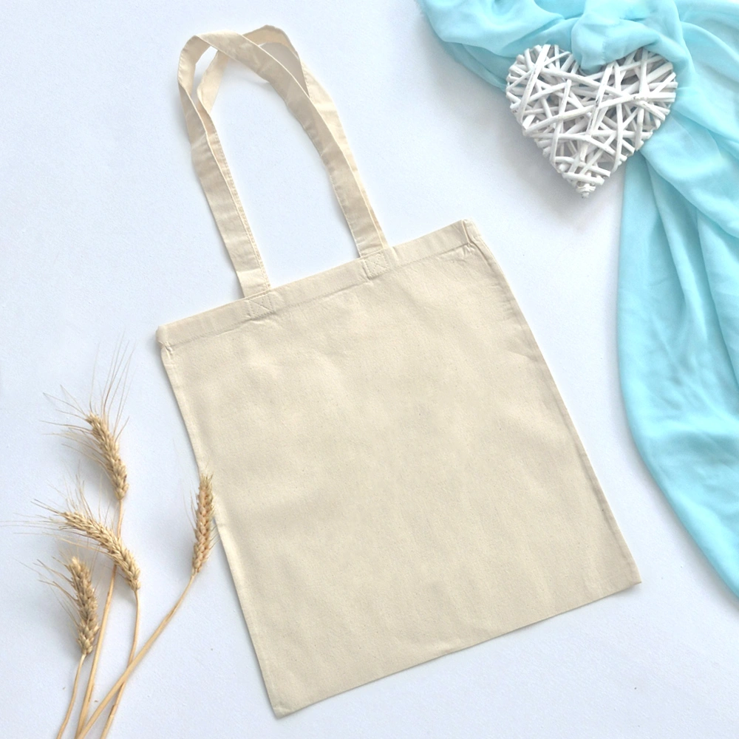
9 | 39162110-9 | Hirtie pentru tehnica de birou A4 | pachet | 32 | Hârtie pentru tehnica de birou A4 (80 gr/m, 250 foi) clasa A+
 |  | Total buget |  |  |  | 57 000,00

- În cazul procedurilor de preselecție se indică numărul minim al candidaţilor şi, dacă este cazul, numărul maxim al acestora._nu este cazul___
- În cazul în care contractul este împărțit pe loturi un operator economic poate depune oferta (se va selecta):
- Pentru un singur lot;
- Pentru mai multe loturi;
- Pentru toate loturile;
- Alte limitări privind numărul de loturi care pot fi atribuite aceluiași ofertant_____
- Admiterea sau interzicerea ofertelor alternative: _oferte alternative nu se admit____
(indicați se admite sau nu se admite)
- Termenii și condițiile de livrare/prestare solicitați: Bunurile se vor livra în decurs de 14 zile de la înregistrarea contractului la Trezorerie. Achitarea se va efectua după livrarea marfurilor la sediul autorității contractante, în baza facturii fiscale.
- Termenul de valabilitate a contractului: până la 31.12.2026_______
- Contract de achiziție rezervat atelierelor protejate sau că acesta poate fi executat numai în cadrul unor programe de angajare protejată (după caz): __Nu___
(indicați da sau nu)
- Prestarea serviciului este rezervată unei anumite profesii în temeiul unor legi sau al unor acte administrative (după caz): __nu este cazul___________________________
(se menționează respectivele acte cu putere de lege și acte administrative)
- Scurta descriere a criteriilor privind eligibilitatea operatorilor economici care pot determina eliminarea acestora și a criteriilor de selecție/de preselecție; nivelul minim (nivelurile minime) al (ale) cerințelor eventual impuse; se menționează informațiile solicitate (DUAE, documentație):
17. Garanția pentru ofertă, după caz nu se aplică, cuantumul nu se aplică
Nr. | Criteriile de calificare și de selecție  (Descrierea riteriului/cerinței) | Mod de demonstrare a îndeplinirii criteriului/cerinței: | Nivelul minim/  obligativitatea
1 | Cererea de participare, conform Anexei nr.7 | Formular completat – confirmat prin aplicarea semnăturii ectronice | Obligatoriu
2 | Oferta tehnică | Elaborat astfel, încât să furnizeze toată informația olicitată cu privire la partea tehnică legată de obiectul contractului de achiziție publică a bunurilor. Anexa nr.22 din Documerntatia Standart, semnata electronic | Obligatoriu
3 | Oferta financiară | Elaborat astfel încât să furnizeze toată informația olicitată cu pprivire la prețuri, tarife, precum și alte condiții financiare și ccomerciale legate de obiectul contractului de achiziție publică a bunurilor. Anexa nr.23 din Documentația standard, semnat electronic | Obligatoriu
4 | Certificat de detinerea contului bancar | Copie confirmată prin aplicarea semnăturii electronice | Obligatoriu
5 | Date despre participant | Copie confirmată prin aplicarea semnăturii electronice | Obligatoriu
6 | Declarație de eligibilitate | Copie confirmată prin aplicarea semnăturii electronice | Obligatoriu
- Garanția de bună execuție a contractului, după caz nu se aplică, cuantumul nu se aplică.
- Motivul recurgerii la procedura accelerată (în cazul licitației deschise, restrânse și a procedurii negociate), după caz nu se aplică.
- Tehnici și instrumente specifice de atribuire (dacă este cazul specificați dacă se va utiliza acordul-cadru, sistemul dinamic de achiziție sau licitația electronică): licitație electronică
- Condiții speciale de care depinde îndeplinirea contractului (indicați după caz): nu se aplică.
- Ofertele se prezintă în valuta: MDL.
- Criteriul de evaluare aplicat pentru atribuirea contractului: prețul cel mai scăzut.
- Factorii de evaluare a ofertei celei mai avantajoase din punct de vedere economic, precum și ponderile lor:
- Termenul limită de depunere/deschidere a ofertelor:
- conform SIA RSAP /până la: [ora Adresa la care trebuie transmise ofertele sau cererile de participare:
Ofertele sau cererile de participare vor fi depuse electronic prin intermediul SIA RSAP
- Termenul de valabilitate a ofertelor: 30 zile
- Locul deschiderii ofertelor: SIA RSAP
(SIA RSAP sau adresa deschiderii)
Ofertele întârziate vor fi respinse.
- Persoanele autorizate să asiste la deschiderea ofertelor:
Ofertanții sau reprezentanții acestora au dreptul să participe la deschiderea ofertelor, cu excepția cazului cînd ofertele au fost depuse prin SIA RSAP.
- Limba sau limbile în care trebuie redactate ofertele sau cererile de participare: limba română
- Respectivul contract se referă la un proiect și/sau program finanțat din fonduri ale Uniunii Europene: Nu
(se specifică denumirea proiectului și/sau programului)
- Denumirea și adresa organismului competent de soluționare a contestațiilor:
Agenția Națională pentru Soluționarea Contestațiilor
Adresa: mun. Chișinău, bd. Ștefan cel Mare și Sfânt nr.124 (et.4), MD 2001;
Tel/Fax/email:022-820 652, 022 820-651, contestatii@ansc.md
- Data (datele) și referința (referințele) publicărilor anterioare în Jurnalul Oficial al Uniunii Europene privind contractul (contractele) la care se referă anunțul respectiv (dacă este cazul): nu se aplică
- În cazul achizițiilor periodice, calendarul estimat pentru publicarea anunțurilor viitoare: nu se aplică
- Data publicării anunțului de intenție sau, după caz, precizarea că nu a fost publicat un astfel de anunţ: nu se aplică
- Data transmiterii spre publicare a anunțului de participare: 31.08.2026
- În cadrul procedurii de achiziție publică se va utiliza/accepta:
Denumirea instrumentului electronic Se va utiliza/accepta sau nu
Depunerea electronică a ofertelor sau a cererilor de participare DA
Sistemul de comenzi electronice NU
Facturarea electronică DA
Plățile electronice DA

- Contractul intră sub incidența Acordului privind achizițiile guvernamentale al Organizației Mondiale a Comerțului (numai în cazul anunțurilor transmise spre publicare în Jurnalul Oficial al Uniunii Europene): nu se aplică (se specifică da sau nu)
- Alte informații relevante:

Conducătorul grupului de lucru: Alexandr DONOS

Ex: Negara O. 069424321
Email: oleseanegara82@gmail.com

